12月18日动态

星期一 天气：雪天 出勤人数：19人

**观察一：晨间入园**

今天早晨的入园情况：**高筠迪、彭鑫奕、户亚悦、唐可一、仲思齐、蔡松霖、李哲、刘芃泽、沈星延、肖宸锡、邢永望、郑诗俊、胡皓霆、高梓歆、郭陶霖、王梓雯、汪子恒、王晔**能不畏寒冷，在老师的提醒下，放下水杯主动选择自己喜欢的区域进行游戏。瞧！今天的娃娃家、建构区、益智区、美工区可真热闹呀！

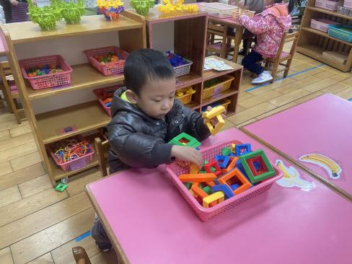 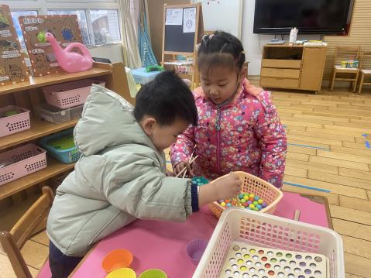 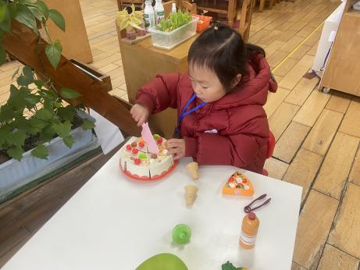

**观察二：学习活动——语言：《方脸盘和圆脸蛋》**

《方脸盘和圆脸盘》是一个幽默、诙谐的故事，故事创设了方脸公公和圆脸婆婆这两个人物形象，讲述了老公公老婆婆因分家引出矛盾，在分家中发现生活中的物品有圆有方不能分开的故事。故事情节跌宕起伏，情感也随之不断变化。内容富有悬念，结局又在预料之中，充分表达了不分家的美好情感，有助于让幼儿了解到生活中有许多东西是既有方的又有圆的，从而懂得了圆有圆的用处，方有方的好处。

活动中，**高筠迪、彭鑫奕、仲思齐、肖宸锡、邢永望、郑诗俊、郭陶霖、王晔、唐可一**初步知道圆形和方形在人们的生活中的应用。

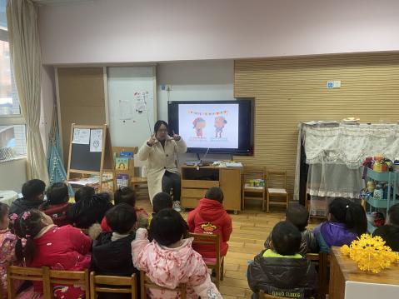 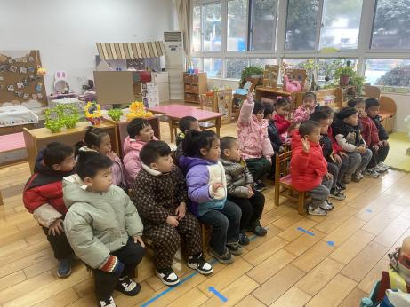 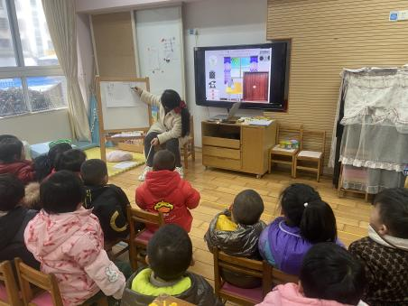

**观察三：园本活动—绘画：《我看到的冬天》**

孩子们期待的雪花终于飘落下来了，在赏雪的过程中，小朋友们讨论着怎样堆雪人，讨论着大树、屋顶都堆积成了厚厚的白雪。**高筠迪、彭鑫奕、户亚悦、唐可一、仲思齐、蔡松霖、李哲、刘芃泽、沈星延、肖宸锡、邢永望、郑诗俊、胡皓霆、高梓歆、郭陶霖、王梓雯、汪子恒、王晔、蒋婉柔**能在老师的指导下，尝试绘画冬天的景色。

